- Набор кодеков ffdshow, берем отсюда последний stable build
- Кодек для записи голоса speex, а точнее его версия speex 4 windows, качаем отсюда

Немного о софте
Ну Camtasia это практически стандарт для записи видео с экрана, думаю тут объяснять выбор не нужно. Из ffdshow нас интересует кодек h.264 в его open source варианте x.264. Этот кодек показал наилучшее соотношение качество/размер из всего что мне удалось попробовать во время моих экспериментов. Speex – кодек семейства Vorbis (наиболее известный кодек семейства – ogg, альтернатива mp3 с открытыми исходниками), предназначенный исключельно для записи голоса в подкастах, а также VOIP. Кодек показал себя на удивление хорошо, обеспечивая приличное качество голоса при битрейте в 14 kbsec.

Поехали!
Для начала устанавливаем Camtasia Studio, оставляя все по умолчанию, никаких дополнительных настроек во время установки нет. Далее ставим видео кодек – fddshow, тоже оставляя все по умолчанию, никаких настроек после установки не запускаем. И, наконец, ставим speex, опять же, по умолчанию. Поздравляю, первый этап пройден!

Настраиваем видео
Теперь, когда все установлено, пора заняться настройкой Camtasia(описывать буду для 6-й версии но в 5-й все практически идентично). Запускаем Camtasia, закрываем все надоедливые pop-up’ы, и жмем Record the screen в левом верхнем углу.
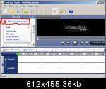
В появившемся менеджере записи выбираем Tools-Options…, там на вкладке Capture меняем Save as as .camrec на Save as .avi.
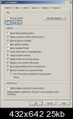
На вкладке Video выбираем Manual, ставим 15 кадров в секунду. Далее нажимаем Video Compression. Появится меню, в нем выбираем ffdshow Video Codec, и тыкаем Configure.
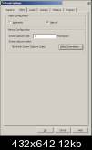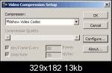

Появится окно настройки ffdshow, вкладка Encoder. Там настраиваем все следущим образом:
Encoder | FOURCC | Mode
H.264 | H264 | one pass – quantizer
Далее выставляем:
Quantizer | Max. IDR-keyframe int. | Min. IDR-keyframe int. | b frames | max. consecutive b frames
25 | 500 | 500 | галка | 2
Остальное оставляем по умолчанию. Получиться должно вот так:
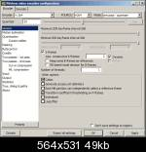
Жмем apply, ok. Ура, видео настроено!

Переходим к звуку
В том же меню где мы выбирали Video, выбираем audio.
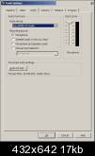
Нажимаем Audio Format, там из выпадающего меню speex, а качество – 32 kHz, 16 bit, mono. 14600bps. Настройку звука можно считать законченной.
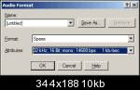

Смотрим что получилось
Ну вот можно и протестировать что вышло, для этого открываем несколько столов (можно не своих), в окне записи нажимаем custom, select, выбираем область записи и жмем REC.
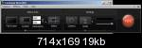
В итоге при 6 министолах ФТП получается примерно 0.8-1 МБ на минуту видео, что очень и очень неплохо, как мне кажется. Как это выглядит можно посмотреть в тестовом файле здесь
Для просмотра рекомендую KMPlayer, у меня именно в нем наилучшее качество видео(во время просмотра жмем 2 на клавиатуре чтоб видео отобраалось в исходном размере).
Если во время проигрывания не будет звука, ставим speex по ссылке в начале поста.

